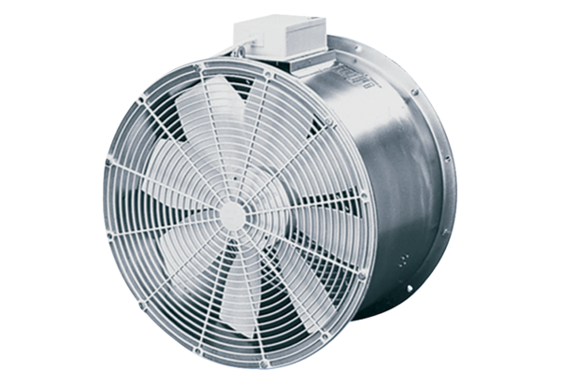Axiális melegházi ventilátor EZG 30/4 BCsomagolási egység: 1 darabVálaszték: C
Termékszám: 0085.0150Gyártó: MAICO

